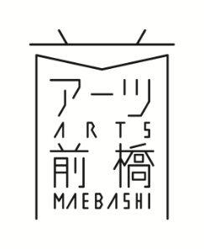
前橋市役所文化スポーツ観光部文化国際課
アーツ前橋 ＦＡＸ：０２７－２３２－２０１６

ハラミュージアムアークとアーツ前橋をめぐるバスツアー
参加申込書
2016年1月10日（日）催行
以下の通り参加申し込みします。
お名前 | 住所 | 連絡先  （電話番号・ﾒｰﾙｱﾄﾞﾚｽ） | 区分  ○をつける | 集合場所○をつける
 |  |  | 1.ﾒﾝﾊﾞｰｼｯﾌﾟ会員  2.一般・大人  3.一般・高校生  4.一般・小中学生  5.一般・未就学児 | 1.アーツ前橋  2.高崎駅東口
 |  |  | 1.ﾒﾝﾊﾞｰｼｯﾌﾟ会員  2.一般・大人  3.一般・高校生  4.一般・小中学生  5.一般・未就学児 | 1.アーツ前橋  2.高崎駅東口
 |  |  | 1.ﾒﾝﾊﾞｰｼｯﾌﾟ会員  2.一般・大人  3.一般・高校生  4.一般・小中学生  5.一般・未就学児 | 1.アーツ前橋  2.高崎駅東口
 |  |  | 1.ﾒﾝﾊﾞｰｼｯﾌﾟ会員  2.一般・大人  3.一般・高校生  4.一般・小中学生  5.一般・未就学児 | 1.アーツ前橋  2.高崎駅東口
 |  |  | 1.ﾒﾝﾊﾞｰｼｯﾌﾟ会員  2.一般・大人  3.一般・高校生  4.一般・小中学生  5.一般・未就学児 | 1.アーツ前橋  2.高崎駅東口
 |  |  | 1.ﾒﾝﾊﾞｰｼｯﾌﾟ会員  2.一般・大人  3.一般・高校生  4.一般・小中学生  5.一般・未就学児 | 1.アーツ前橋  2.高崎駅東口
記載上のご注意：大学生、専門学校生は大人扱いとなります。

